1 • La longueur d’un segment [AB] se note ____.  • Voici deux segments. Sans utiliser la règle graduée, indique lequel est le plus court : ____ ____.  • Construis sur cette figure un segment [GH] de même longueur que le segment [CD]. | 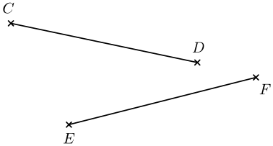
2 Place sur la droite d un point M tel que .
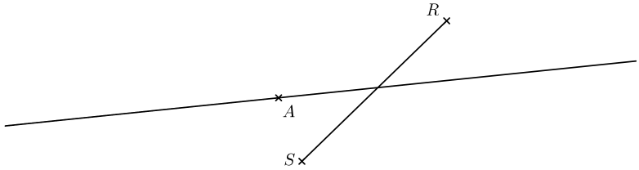
3 • Construis un point T équidistant de A et B.
• Construis trois autres point Q, R et S équidistants de A et B. Que remarques-tu ?
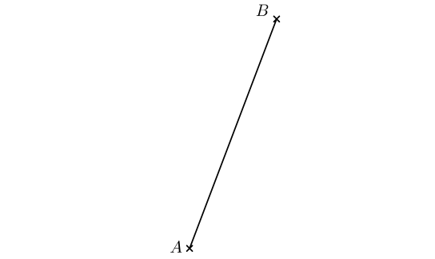
4 • Trace deux segments [AB] et [CD].
• Place trois points E, F et G alignés dans cet ordre, tels que et .
5 Voici deux lignes brisées. Trouve une méthode pour savoir laquelle est la plus longue.


